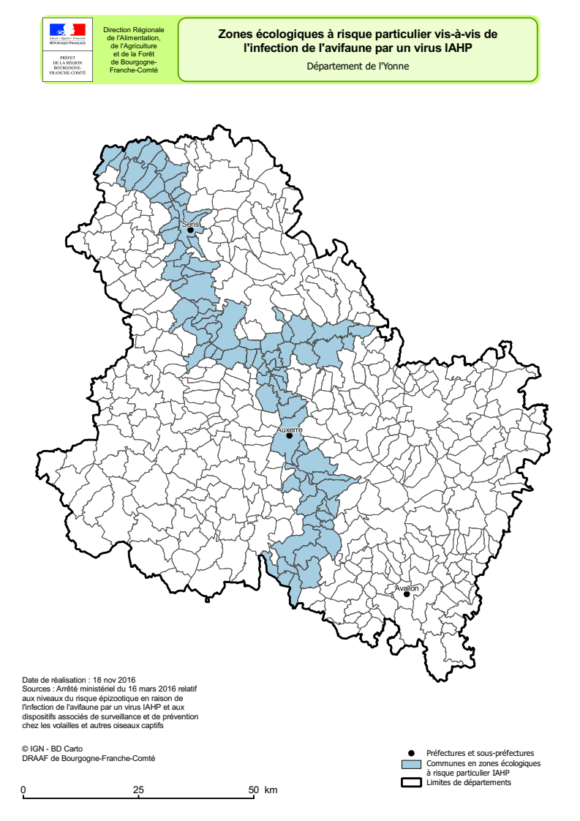
Annexe I
Annexe II

Liste des communes de l’Yonne en ZRP

YONNE | 89001 | ACCOLAY
YONNE | 89013 | APPOIGNY
YONNE | 89018 | ARMEAU
YONNE | 89023 | AUGY
YONNE | 89024 | AUXERRE
YONNE | 89029 | BASSOU
YONNE | 89030 | BAZARNES
YONNE | 89031 | BEAUMONT
YONNE | 89037 | BEON
YONNE | 89050 | BONNARD
YONNE | 89055 | BRIENON-SUR-ARMANCON
YONNE | 89067 | CEZY
YONNE | 89074 | CHAMPIGNY
YONNE | 89075 | CHAMPLAY
YONNE | 89077 | CHAMPS-SUR-YONNE
YONNE | 89079 | CHAMVRES
YONNE | 89085 | CHARMOY
YONNE | 89091 | CHATEL-CENSOIR
YONNE | 89093 | CHAUMONT
YONNE | 89096 | CHEMILLY-SUR-YONNE
YONNE | 89099 | CHENY
YONNE | 89101 | CHEU
YONNE | 89105 | CHICHERY
YONNE | 89118 | COULANGES-LA-VINEUSE
YONNE | 89119 | COULANGES-SUR-YONNE
YONNE | 89124 | COURLON-SUR-YONNE
YONNE | 89127 | COURTOIS-SUR-YONNE
YONNE | 89129 | CRAIN
YONNE | 89130 | CRAVANT
YONNE | 89136 | CUY
YONNE | 89152 | EPINEAU-LES-VOVES
YONNE | 89155 | ESCOLIVES-SAINTE-CAMILLE
YONNE | 89156 | ESNON
YONNE | 89160 | ETIGNY
YONNE | 89162 | EVRY
YONNE | 89186 | GERMIGNY
YONNE | 89189 | GISY-LES-NOBLES
YONNE | 89195 | GRON
YONNE | 89198 | GURGY
YONNE | 89202 | IRANCY
YONNE | 89206 | JOIGNY
YONNE | 89218 | LAROCHE-SAINT-CYDROINE
YONNE | 89225 | LICHERES-SUR-YONNE
YONNE | 89234 | LUCY-SUR-YONNE
YONNE | 89236 | MAILLOT
YONNE | 89237 | MAILLY-LA-VILLE
YONNE | 89238 | MAILLY-LE-CHATEAU
YONNE | 89245 | MARSANGY
YONNE | 89253 | MERRY-SUR-YONNE
YONNE | 89255 | MICHERY
YONNE | 89257 | MIGENNES
YONNE | 89263 | MONETEAU
YONNE | 89268 | MONT-SAINT-SULPICE
YONNE | 89282 | ORMOY
YONNE | 89287 | PARON
YONNE | 89289 | PAROY-SUR-THOLON
YONNE | 89291 | PASSY
YONNE | 89309 | PONT-SUR-YONNE
YONNE | 89314 | PREGILBERT
YONNE | 89327 | ROUSSON
YONNE | 89335 | SAINT-AUBIN-SUR-YONNE
YONNE | 89337 | SAINT-BRIS-LE-VINEUX
YONNE | 89338 | SAINT-CLEMENT
YONNE | 89342 | SAINT-DENIS-LES-SENS
YONNE | 89345 | SAINT-FLORENTIN
YONNE | 89348 | SAINT-JULIEN-DU-SAULT
YONNE | 89354 | SAINT-MARTIN-DU-TERTRE
YONNE | 89363 | SAINTE-PALLAYE
YONNE | 89387 | SENS
YONNE | 89390 | SERBONNES
YONNE | 89394 | SERY
YONNE | 89424 | TRUCY-SUR-YONNE
YONNE | 89439 | VERGIGNY
YONNE | 89443 | VERON
YONNE | 89449 | VILLEBLEVIN
YONNE | 89452 | VILLECIEN
YONNE | 89456 | VILLEMANOCHE
YONNE | 89458 | VILLENAVOTTE
YONNE | 89460 | VILLENEUVE-LA-GUYARD
YONNE | 89464 | VILLENEUVE-SUR-YONNE
YONNE | 89465 | VILLEPERROT
YONNE | 89468 | VILLEVALLIER
YONNE | 89478 | VINCELLES
YONNE | 89479 | VINCELOTTES
YONNE | 89480 | VINNEUF

